**Projeto de Lei do Legislativo n° 70/2025**

Torna obrigatória a execução do Hino Nacional Brasileiro e do Hino Municipal em todos os eventos públicos realizados no Município de Registro/SP, e dá outras providências.

A Câmara Municipal de Registro APROVA:

Art. 1º Fica obrigatória a execução do Hino Nacional Brasileiro e do Hino Municipal em todos os eventos públicos realizados no Município de Registro/SP, promovidos, organizados, apoiados ou patrocinados, direta ou indiretamente, pelo Poder Público Municipal.

Art. 2º A obrigatoriedade prevista nesta Lei aplica-se, entre outros:

I – a cerimônias cívicas e solenes;

II – a inaugurações, atos oficiais e comemorações municipais;

III – a eventos esportivos, culturais, artísticos, educativos ou comunitários;

IV – a eventos organizados por entidades privadas que recebam incentivo, apoio ou patrocínio do Poder Público Municipal.

Art. 3º A execução dos hinos deverá ocorrer, preferencialmente, na abertura dos eventos, em momento solene.

Art. 4º A execução poderá ser realizada de forma vocal, instrumental ou por meio de gravação oficial.

Art. 5º O Poder Executivo regulamentará esta Lei, no que couber, no prazo de até 30 (trinta) dias a contar de sua publicação.

Art. 6º Esta Lei entra em vigor na data de sua publicação.

Plenário “Vereador Daniel das Neves”, 25 de agosto de 2025

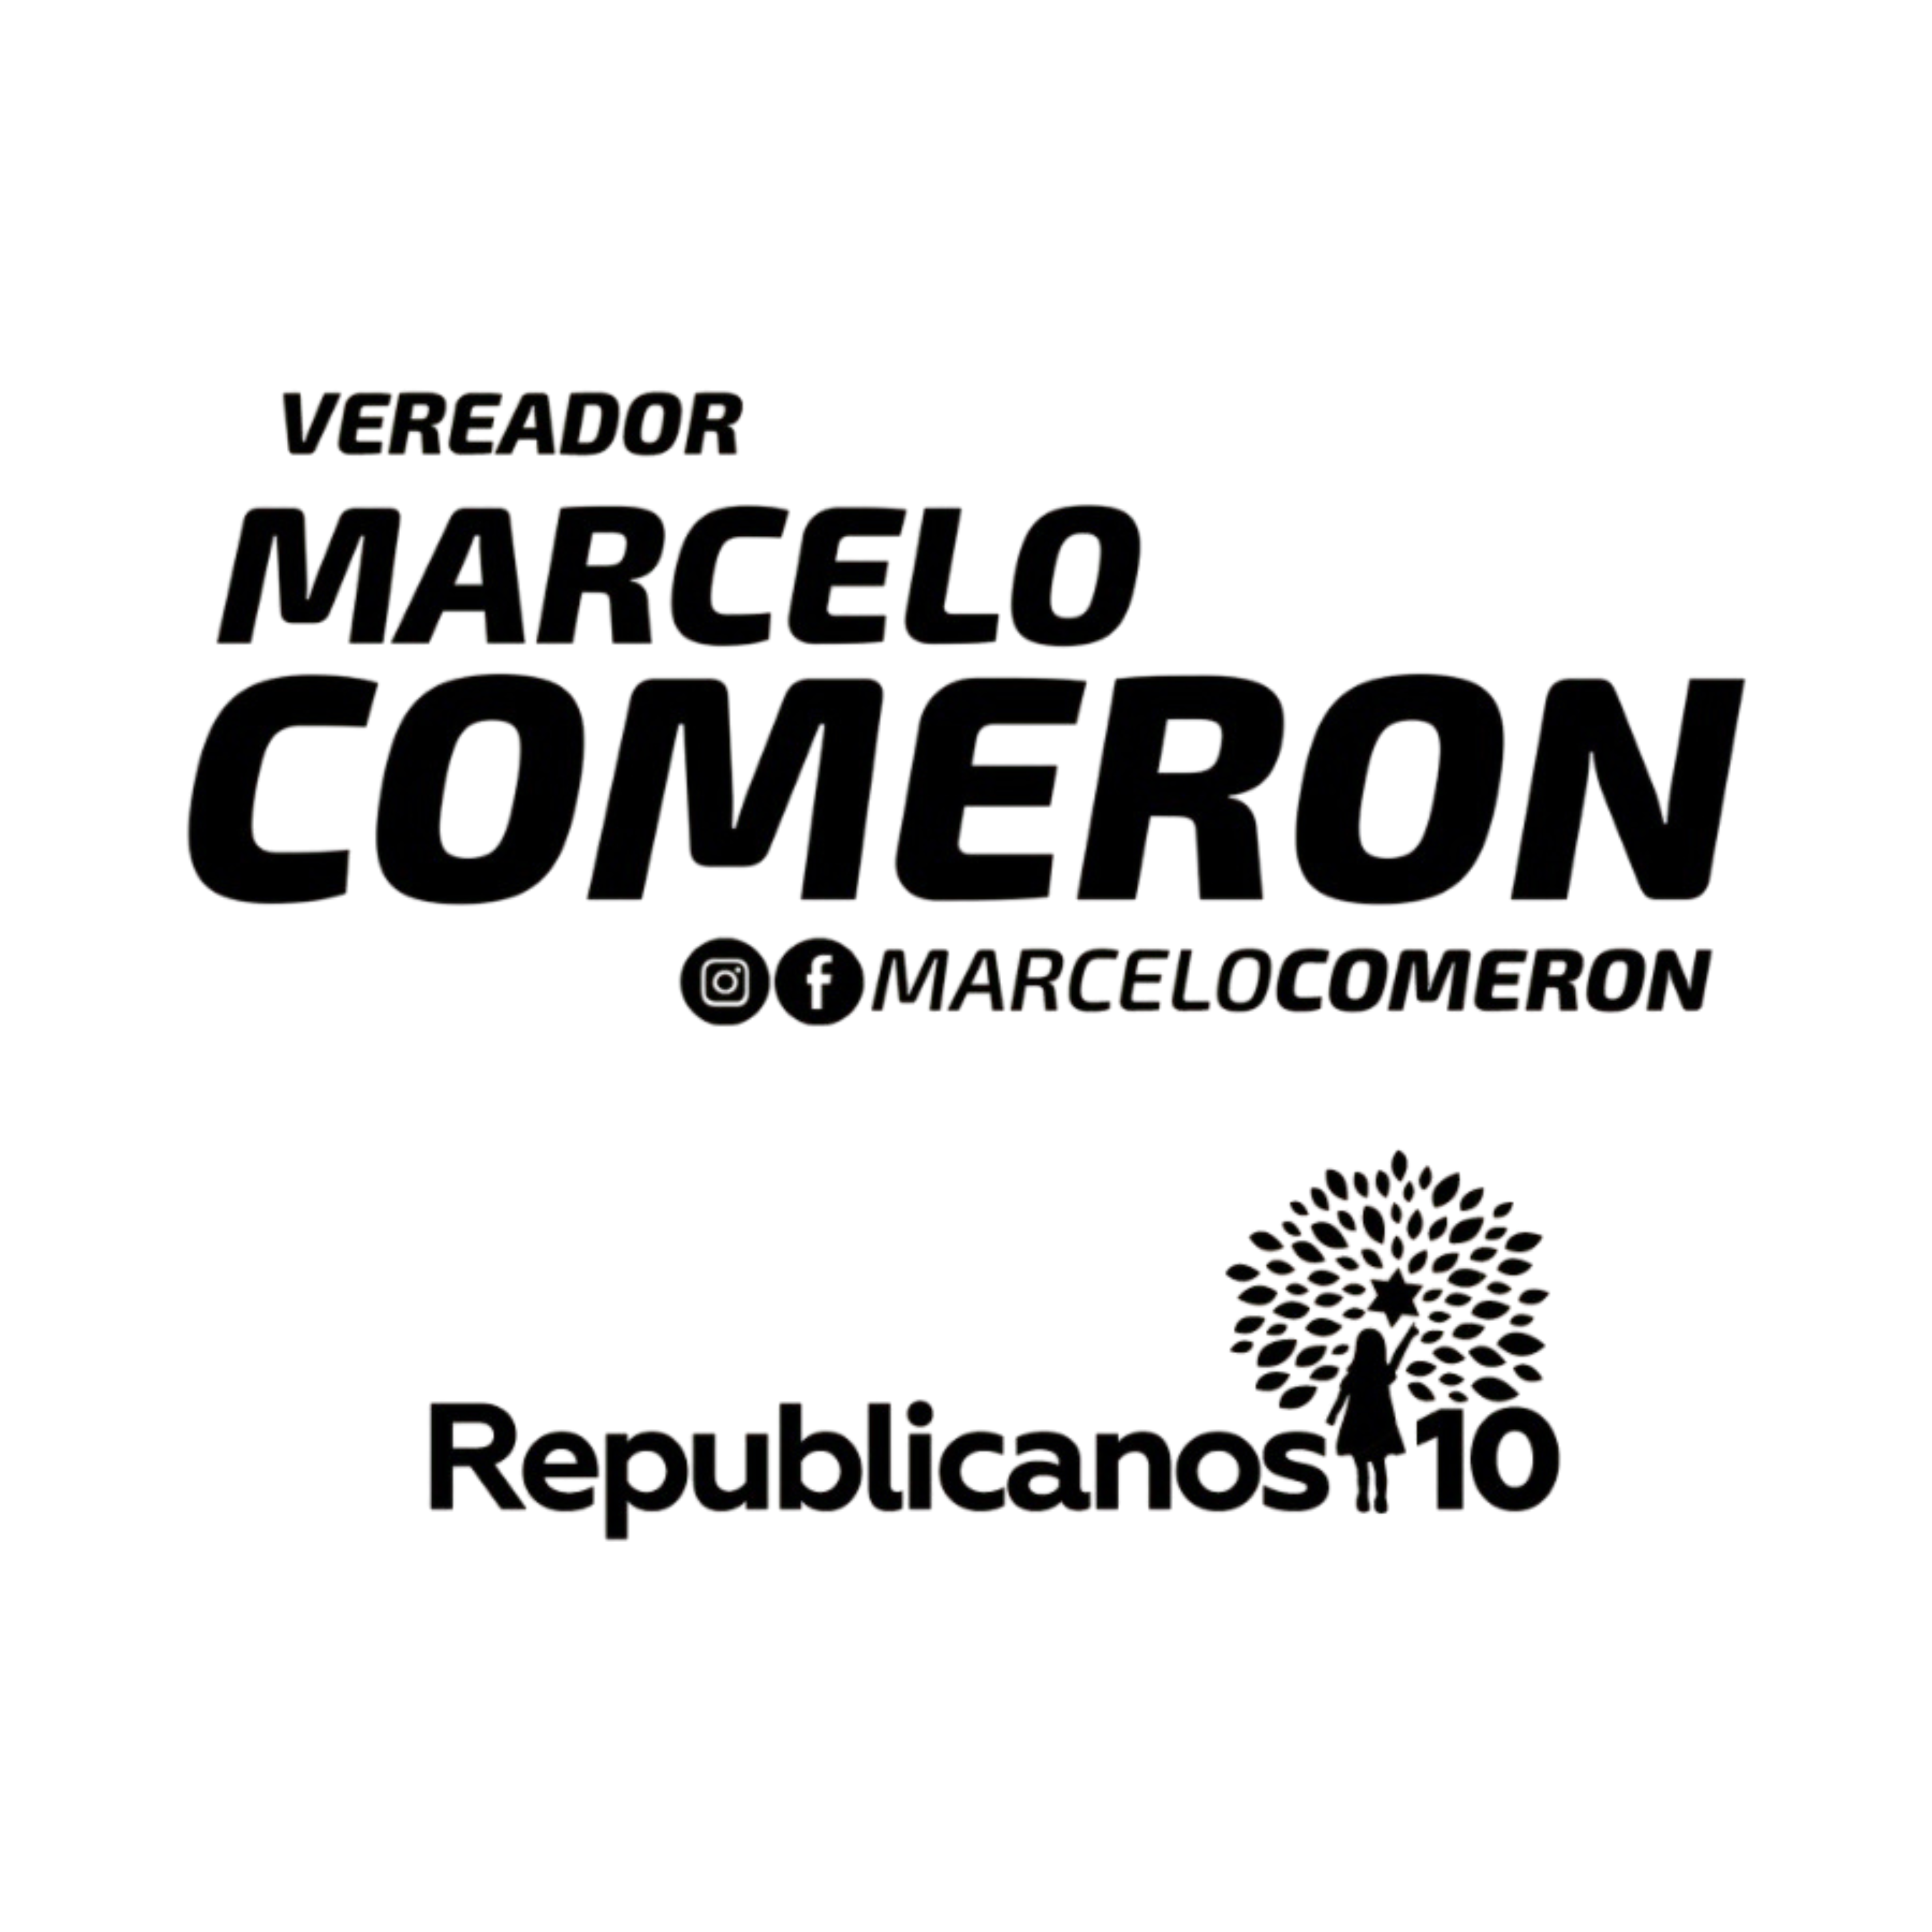

**PROTOCOLO N° 2644//2025**

**JUSTIFICATIVA:**

A presente proposta tem como finalidade fortalecer os valores cívicos e o sentimento de pertencimento da população de Registro/SP, promovendo o respeito e a valorização dos símbolos que representam a identidade nacional e municipal.

A execução dos hinos em eventos públicos, especialmente nos esportivos e culturais, contribui para despertar nos munícipes o orgulho por sua cidade e por sua Pátria, além de incentivar crianças e jovens a cultivarem o espírito de cidadania.

A medida não gera ônus significativo ao erário, uma vez que os hinos podem ser executados por meio de gravações oficiais ou pela participação de grupos musicais locais, incentivando, inclusive, a cultura, o civismo, a união e a valorização das tradições locais. Diante do exposto, solicito o apoio dos nobres Vereadores para a aprovação deste Projeto de Lei.